

БЕЗПЕКА ГРОМАДИ. ДОПОМОГА ЗБРОЙНИМ СИЛАМ

Цивільний захист

На території Калуської міської територіальної громади управлінням з питань надзвичайних ситуацій в цілодобовому режимі здійснюється збір, аналіз та узагальнення інформації щодо оперативної ситуації та координація дій аварійно рятувальних підрозділів, спеціалізованих служб цивільного захисту в разі загрози чи виникнення надзвичайних ситуацій.
Управління здійснює організацію та належне функціонування міської комісії з питань техногенно-екологічної безпеки та надзвичайних ситуацій для забезпечення захисту населення і територій від наслідків надзвичайних ситуацій або їхнього запобігання.
В 2024 році проведено 20 засідань міської комісії з питань ТЕБ та НС (17 позачергових), на яких розглянуто 40 питань.

На території громади є 45 облікованих найпростіших укриттів і 167 найпростіших укриттів (підвальних приміщень, які розташовані в багатоквартирних будинках).
Також на території громади обліковано 45 найпростіших укриттів, які внесено до Книги обліку споруд подвійного призначення та найпростіших укриттів Калуської міської територіальної громади дані приміщення знаходяться в освітніх закладах та на території суб’єктів господарювання. Протягом 2024 року проведено значну роботу щодо підготовки укриттів до використання за призначенням.
В 2024 році фонд захисних споруд цивільного захисту на території Калуської міської територіальної громади поповнився ще одним протирадіаційним укриттям, яке введене в експлуатацію та включено в фонд захисних споруд ЦЗ.
На території Калуської міської територіальної громади протягом 2024 року 7 стаціонарних «Пунктів незламності» на базі:
- Манеж ДЮСШ Калуської міської ради, м. Калуш, вул. Івана Франка, 6 а;
- Ліцей №1, м. Калуш, вул. Івана Франка 6;
- Ліцей №3, м. Калуш, вул. Дзвонарська 4;
- Ліцей № 6, м. Калуш, вул. Стуса, 13;
- Фаховий коледж культури і мистецтв м. Калуш, вул. Ковжуна, 44;
- ПК «Мінерал» м. Калуш, вул. Чорновола, 20;
- ПК «Юність», вул. Тихого, 6.
Також у 2024 році Калуським РУ ГУ ДСНС України в Івано-Франківській області розгортався мобільний «Пункт незламності» на вул. Героїв України.
Відповідно до програм розвитку цивільного захисту закуплено та передано на пункти незламності матеріальні цінності, а саме: обігрівачі, ліхтарі та продукти харчування.
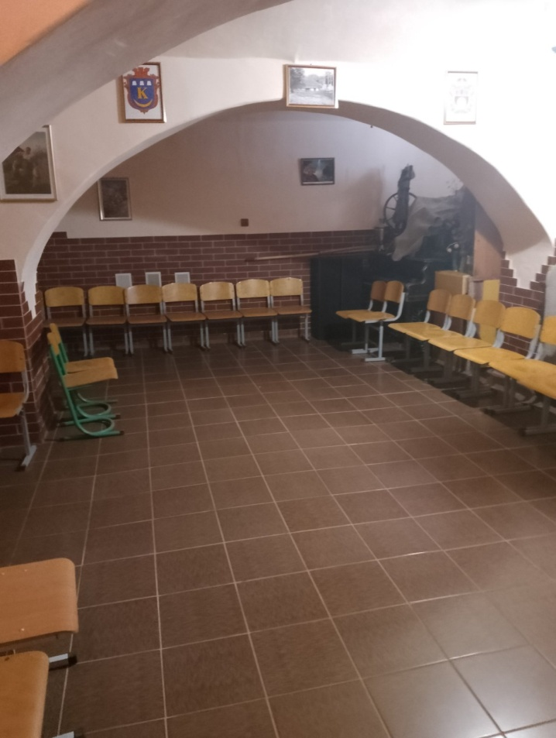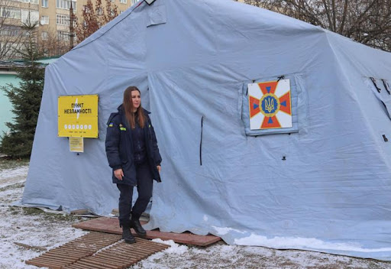
Міська комісія з питань евакуації
В управління надзвичайних ситуацій створена міська комісія з питань евакуації та розроблено «План евакуації населення, матеріальних та культурних цінностей м. Калуша у разі загрози та виникнення надзвичайних ситуацій».
Місцева автоматизована система централізованого оповіщення (МАСЦО) Калуської громади забезпечує оповіщення населення про виникнення або загрозу виникнення надзвичайної ситуації.
На території громади розміщені 10 електросирен та 39 вуличних гучномовців, з яких до централізованої системи оповіщення цивільного захисту підключено 8 електросирен та 34 вуличні гучномовці. (у 2024 році додатково підключено 10 вуличних гучномовців, 6 з яких цифрові). Одночасно оповіщення здійснюється по радіо 104,7 FM «Телерадіокомпанія Калуш», 104,0 – радіо «Шанс».
Протягом 2024 року велась постійна робота щодо утримання в готовності до використання за призначенням місцевої автоматизованої системи централізованого оповіщення та оперативно реагувалось на несправності, які виникали. За звітний період 217 раз лунав сигнал «Повітряна Тривога».
В 2023 році розпочато модернізацію місцевої автоматизованої системи централізованого оповіщення, протягом 2023 та 2024 років закуплено та встановлено 10 вуличних гучномовця з цифровим управлінням, які керуються через мережу Інтернет та можуть передавати як мовні повідомлення, так і сигнали сирени, прокладено оптоволоконну лінію від ПАТ «Укртелеком» для подальшого інтегрування місцевої системи централізованого оповіщення цивільного захисту в обласну систему.
У 2024 році започатковано проведення «Хвилини мовчання» через МАСЦО та встановлено додатковий гучномовець на Алеї Героїв України.
Навчання органів управління та населення з питань ЦЗ.
На підприємствах, установах та організація проведено 45 спеціальних об’єктових навчань та тренувань з питань цивільного захисту під час яких відпрацьовувались заходи із запобігання та ліквідації наслідків можливих НС. Також було організовано та проведено показове спеціальне об’єктове навчання на ТОВ «Вівадекор», на якому були присутні представники територіальних громад Івано-Франківської області.
Калуська міська територіальна громада 10 жовтня 2024 року взяла участь у тактико-спеціальних навчаннях з цивільного захисту, яке проводилось на державному рівні заступником міністра МВС та керівництвом ДСНС України.

Екологія

Івано-Франківським національним технічним університетом нафти і газу продовжувався екологічний моніторинг екологічний стану довкілля, контролю засоленості поверхневих і підземних вод, зон просідань та гірничих розробок над колишніми рудниками «Калуш», «Голинь» та «Ново-Голинь».
З бюджету Калуської МТГ на проведення даних моніторингових досліджень виділено 300,0 тис. грн.
В ході виконання польових спостережень під час моніторингу було проведено:
1. Топографо-геодезичні спостереження ґрунтових реперів профільний ліній на рудниках «Ново-Голинь» та «Калуш» (с. Кропивник, вул. Європейська м. Калуш);
2. Геофізичні спостереження по вул. Європейська (Центральне каїнітове поле) та вул. Глібова (Північне каїнітове поле) м. Калуш;
3. Відбір проб води по профільній лінії Хвостосховище №1 - Домбровський кар’єр - р. Лімниця (в межах спостережних гідрологічних свердловин, які наближені до цієї лінії).

З результатами моніторингових спостережень можна ознайомитись на офіційному сайті Калуської міської ради в розділі «Екологія».

Фінансування природоохоронних заходів Програми охорони навколишнього природного середовища Калуської міської територіальної громади
на 2023 – 2025 роки

Фінансування природоохоронних заходів Програми ОНПС здійснювалося за кошти спецфонду бюджету Калуської міської територіальної громади:
Обсяг фінансування – 1086,0 тис. грн (план 1694,0 тис. грн).
Фактичні надходження екологічних платежів до спецфонду бюджету МТГ – 1843,1 тис. грн.

Заходи із запобігання підтоплення територій:
- відновлення і підтримання сприятливого гідрологічного режиму та санітарного стану річки Млинівка на території Калуської міської територіальної громади – 194,0 тис. грн;
- Очистка водовідвідних канав – 492,2 тис. грн;
- визначення норм надання послуги з управління побутовими відходами для Калуської громади області – 99,8 тис. грн.

11.10.2024 року виявлено провальну воронку в районі вул. Глібова в м. Калуші розміром орієнтовно 15*12 м. Воронка утворилась на північно-каїнітовому полі рудника «Калуш» близько 50 м від автошляху Бібрка-Бурштин, де і в попередні роки спостерігалось так явища. Однак, всі провалля оперативно ліквідовуються за кошти міського бюджету.
Результати досліджень методом ПІЕМПЗ (ділянка в районі провалу) 2023 -2024 рр. свідчать про активну стадію в районі карстового провалу №14. Ці процеси будуть розвиватися і в майбутньому, тому слід очікувати нових провалів у північно-східній частині території, включаючи дорогу територіального значення Т14 – 19 та східну частину території дослідження. Експлуатацію дороги слід продовжувати, вживаючи заходи щодо обмеження швидкості автомобільного руху.
Найближчі житлові будинки розташовані на відстані 100м.

Проблемні екологічні питання Калуської МТГ
Розпочате в давні часи використання ресурсів калійних солей стало причиною розвитку значної кількості підприємств різного профілю у Калуші. Зокрема – три підземні солевидобувні рудники («Калуш», «Голинь», «Ново-Голинь»), Домбровський кар'єр з відкритою розробкою покладів полімінеральних солей та супутніми йому відвалами розкривних порід, два хвостосховища та шламонакопичувач.
Припинення діяльності підприємств заморозили й заходи із підтримування гірничо-технологічних об’єктів у безпечному стані. Наслідком є ряд негативних процесів, які згубно відображаються на стані навколишнього природного середовища та погіршують безпечні умови проживання людей. До основних проблем належать просідання земної поверхні і поширення ареалу засолення.

Мобілізаційна та оборонна робота, шефство над військовими частинами та Калуським РТЦК та СП

Відповідно до розпорядження Івано-Франківської облдержадміністрації від 18.02.2016 року № 65 (зі змінами) «Про шефство над військовими частинами» затверджено перелік військових частин. Протягом 2024 року підшефним військовим частинам та Калуському РТЦК та СП надавалась шефська допомога з бюджету громади, а саме:
Рішенням сесії Калуської міської ради від 28.03.2024 № 3075 (зі змінами) затверджено комісію та порядок надання субвенції військовим частинам, на якій розглядалися звернення ВЧ. Протягом року управлінням організовано проведення 18 засідань даної комісії, за підсумками яких прийнято рішення на спрямування субвенції 33 військовим частинам на суму 23383,8 тис. грн.

Інформація
про роботу відділу муніципальної інспекції за 2024 рік
Відділ муніципальної інспекції веде діяльність по 3-х основних напрямках роботи:
- Охорона громадського порядку па території Калуської міської територіальної громади та профілактика правопорушень.
- Контроль за станом благоустрою та територій Калуської МТГ;
- Інспекція з паркування, яка наділена правом притягнення до адміністративної відповідальності за порушення вимог ПДР в частині зупинки, стоянки та паркування.
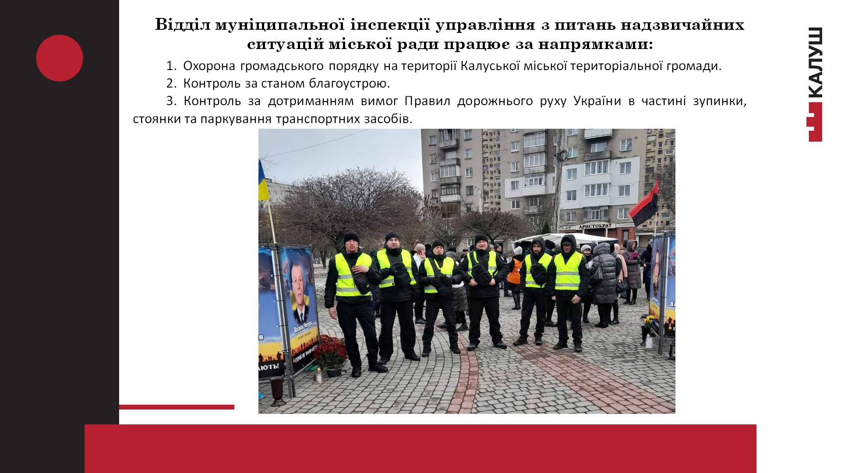

Сектор інспекторів з охорони громадського порядку
За 12 місяців 2024 року виявлено та припинено 986 фактів стихійної торгівлі, 342 випадки розпивань спиртного в громадських місцях, 92 факти перебування осіб у сильному стані алкогольного чи наркотичного сп’яніння. Припинялися випадки дрібного хуліганства, в тому числі, вчинені неповнолітніми.
Окрім того, забезпечувалася охорона громадського порядку на масових заходах. Забезпечувався безперешкодний рух маршрутами траурних кортежів полеглих воїнів.

Сектор інспекторів з паркування

В частині інспекції з паркування суттєво покращився стан дисципліни водіїв та автовласників. За 12 місяців роботи в 2024 р. до місцевого бюджету надійшло 637 588 грн. штрафів. Всього за 12 місяців було складено 1890 адміністративних матеріали про притягнення автовласників до адміністративної відповідальності за порушення ІІДР України в частині стоянки та паркування.

За 12 місяців 2024 року складено 1890 адміністративних матеріалів на загальну суму 966600 грн, з них:
По ч. 1 ст. 122 КУпАП – 897 шт. на суму 304 980 грн.;
По ч. 3 ст. 122 КУпАП – 950 шт. на суму 648 000 грн.;
По ч. 6 ст. 122 КУпАП – 43 шт. на суму 43680 грн.

Кількість виконавчих проваджень переданих на виконання за 2024 рік становить 178 проваджень на суму 192 440 грн.
З них, виконано 37 проваджень на суму 109 480 грн;
Залишок невиконаних проваджень становить 92 проваджень на суму
82 960 грн.
До міського бюджету поступило 637 588 грн.
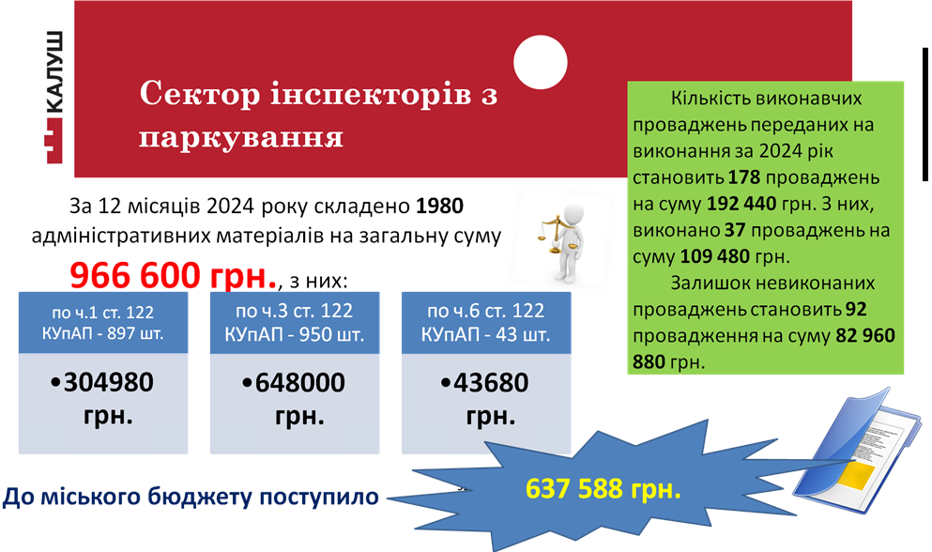

Сектор інспекторів з благоустрою

Протягом 12 місяців 2024 року сектором інспекторів з благоустрою складено 456 приписів про усунення порушень вимог законодавства у сфері благоустрою, 14 протоколів про адміністративні правопорушення, 13 актів обстеження (огляду) територій. Суб’єктам господарювання та структурним підрозділам міської ради направлено 63 листи-звернення, які стосувались впорядкування благоустрою. Розглянуто та надано відповіді на близько дев’яносто звернень громадян.
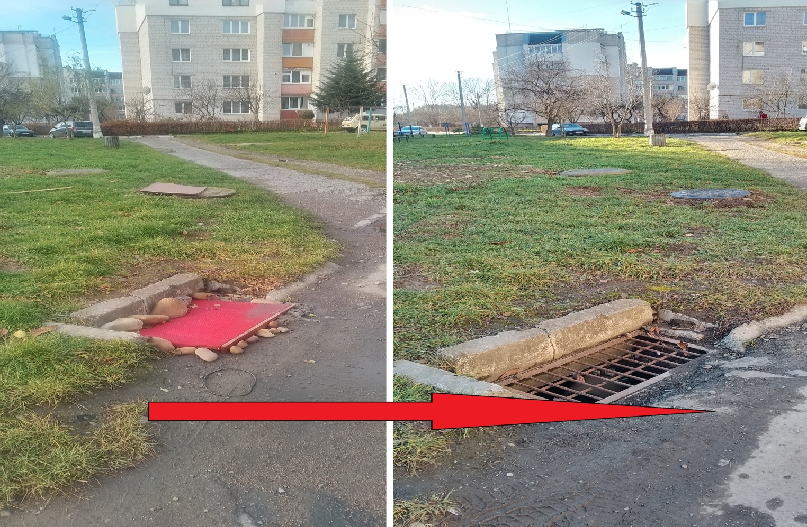

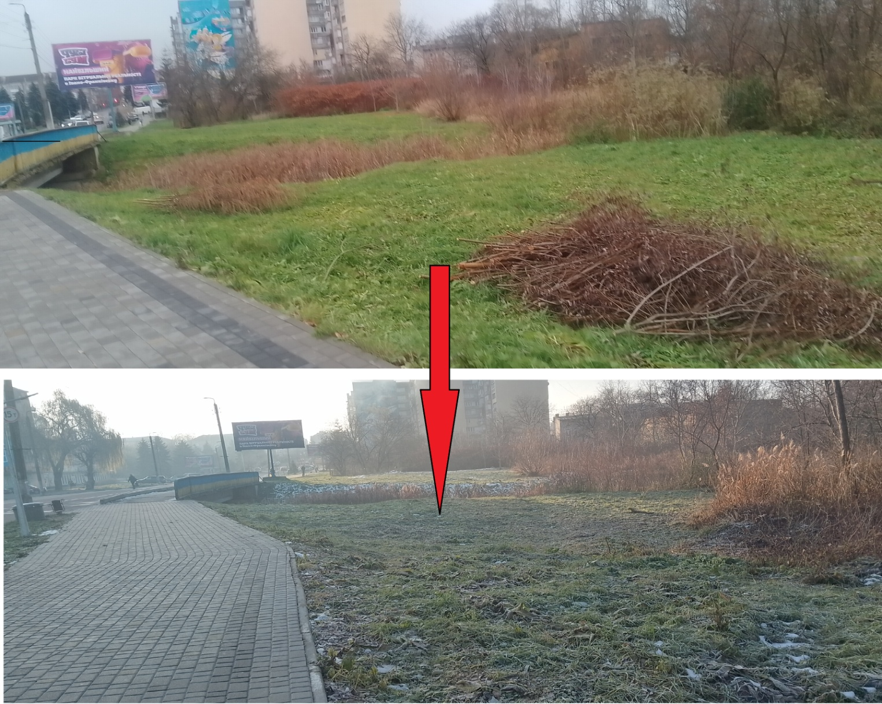

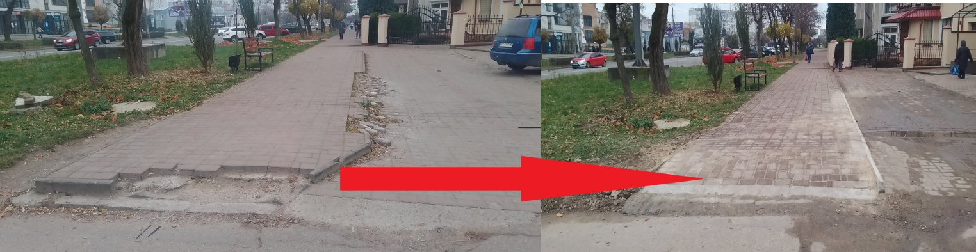

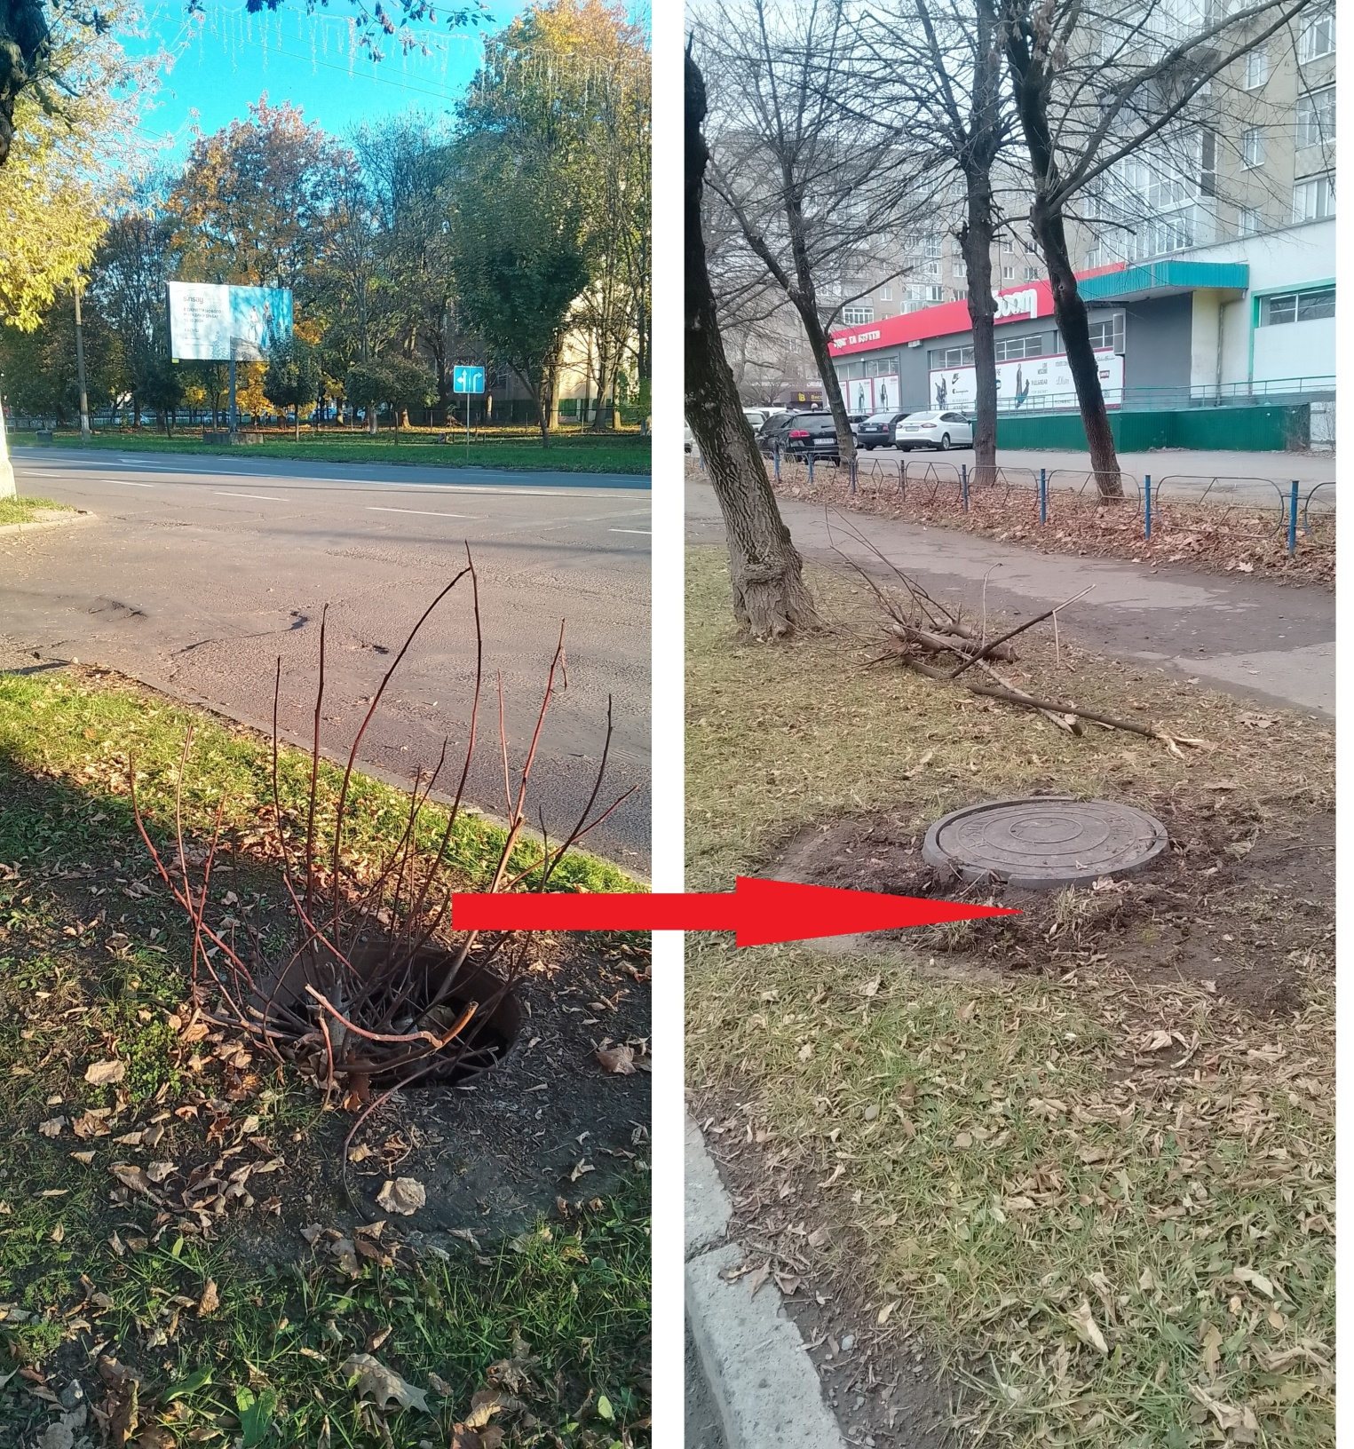

Фінансування цільових програм

Комплексна Програма профілактики злочинності, співробітництва із силовими структурам та громадськими формуваннями на 2024 рік:
тис. грн
Система відеоспостереження | 392,9
Військова частина | 599,6
Силові структури | 186,1
Всього: 1178,6 тис. грн.
Комплексна цільова соціальна програма розвитку цивільного захисту на 2024 рік:
тис. грн
Система оповіщення | 255,9
Придбання обладнання та надання послуг по забезпеченню ЦЗ | 5,1
Всього: 261,0 тис. грн.

Програма підтримки матеріально-технічного забезпечення військової частини А4934 на 2024 рік:
тис. грн.
Забезпечення матеріальними цінностями | 99,9
Всього по програмі: 99,0 тис. грн.

Цільова Програма фінансування заходів з мобілізаційної підготовки Калуської міської територіальної громади на 2024 рік:
тис. грн
Перевезення призовників мобілізованих до в/ч | 284,9
Покращення матеріально-технічного стану | 31,0
Всього: 315,9 тис. грн.

Програми щодо спрямування субвенцій
тис. грн

Програма покращення матеріально-технічного стану військової частини А2637 | 2670,0
Цільова програма підтримки ЗСУ, НГУ та Державної прикордонної служби України | 13977,9
Програма підтримки матеріально-технічного забезпечення військової частини А4955 | 700,0
Програма охорони та підтримки громадського порядку суду | 49,6
Програма покращення матеріально-технічного стану Калуського ВП ГУНП України в Івано-Франківській області | 370,0
Програма покращення матеріально-технічного стану військової частини А1241НГУ | 134,6
Програма для спрямування субвенції на забезпечення військової частини А7166 (окремого батальйону територіальної оборони) | 5901,3
Програма протидії тероризму на території Калуської територіальної громади | 150,0
Програма забезпечення пожежної безпеки в Калуській міські територіальній громаді | 400,0
Програма спрямування субвенції для Калуського районного відділу ДУ «Івано-Франківського ОЦКПХ МОЗ України» | 200,0
Всього: 24553,4 тис. грн.
